1.1 Medienausstattung (Hardware)
Medienausstattung (Hardware) kennen, auswählen und reflektiert anwenden; mit dieser verantwortungsvoll umgehen

1.2 Digitale Werkzeuge
Verschiedene digitale Werkzeuge und deren Funktionsumfang kennen, auswählen sowie diese kreativ, reflektiert
und zielgerichtet einsetzen
Fach Mathematik: Klasse 8: UV: Dreiecke und Vierecke berechnen

Mit einer dynamischen Geometriesoftware die Lage der Schnittpunkte untersuchen:

Der Umgang mit der Geometriesoftware wird im Unterrichtsgespräch wiederholt bzw. eingeführt (s. Buch S.238).
- SchülerInnen sollen selbstständig zunächst dem Umkreis eines Dreiecks konstruieren (S.238 Nr.108).

- Kleinschrittige Einführung Sicherheit im Umgang mit dem Werkzeug GeoGebra fördern sowie den Funktionsumfang kennenlernen

SchülerInnen konstruieren Mittelsenkrechten sowie Umkreis eines Dreiecks und untersuchen anhand von Winkelgrößen und Dreiecksarten den Zusammenhang zur Lage des Schnittpunktes M. (s. Buch S.61 Nr.1-4; Differenzierung für den E-Kurs: Selbstständige Bearbeitung der Aufgaben 5 und 6 bzgl. der Winkelhalbierenden).

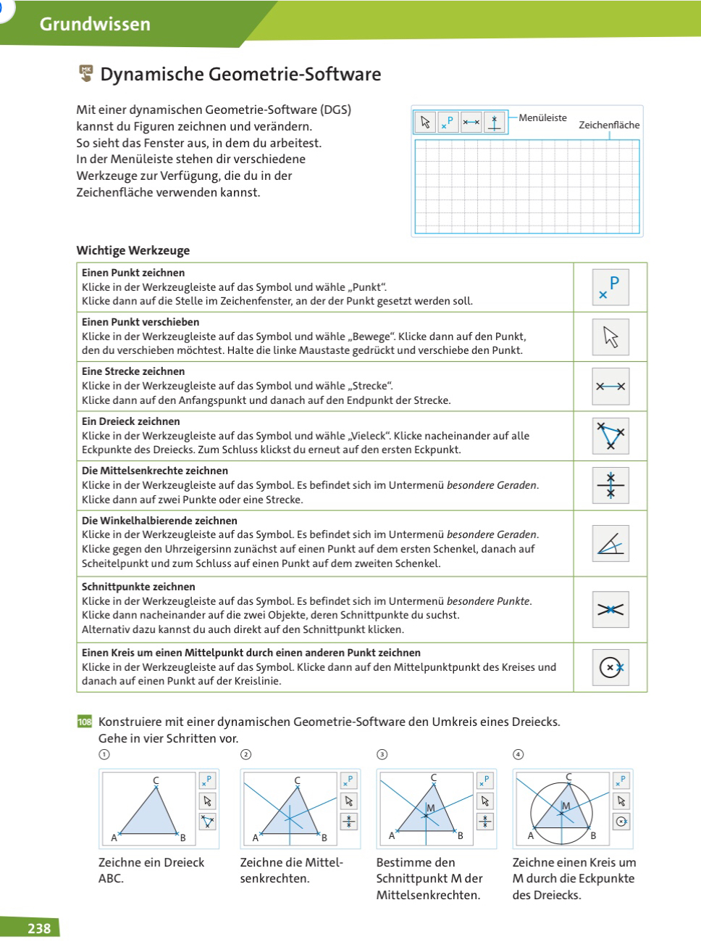

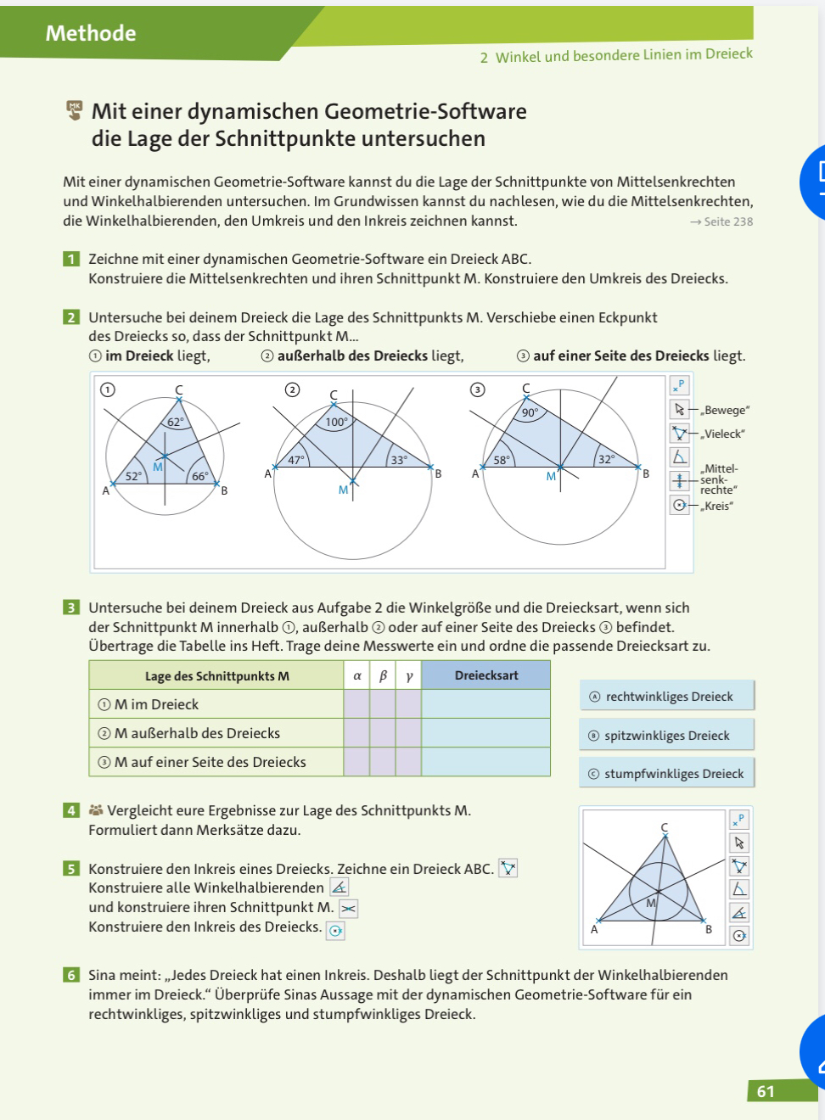
1.3 Datenorganisation
Informationen und Daten sicher speichern, wiederfinden und von verschiedenen Orten abrufen; Informationen und Daten zusammenfassen, organisieren und strukturiert aufbewahren

1.4 Datenschutz und Informationssicherheit
Verantwortungsvoll mit persönlichen und fremden Daten umgehen; Datenschutz, Privatsphäre und Informationssicherheit beachten

2.1 Informationsrecherche
Informationsrecherchen zielgerichtet durchführen und dabei Suchstrategien anwenden

2.2 Informationsauswertung
Themenrelevante Informationen und Daten aus Medienangeboten filtern, strukturieren, umwandeln und aufbereiten

2.3 Informationsbewertung
Informationen, Daten und ihre Quellen sowie dahinterliegende Strategien und Absichten erkennen und kritisch bewerten

2.4 Informationskritik
Unangemessene und gefährdende Medieninhalte erkennen und hinsichtlich rechtlicher Grundlagen sowie gesellschaftlicher Normen und Werte einschätzen; Jugend und Verbraucherschutz kennen und Hilfs- und Unterstützungsstrukturen nutzen

3.1 Kommunikations- und Kooperationsprozesse
Kommunikations- und Kooperationsprozesse mit digitalen Werkzeugen zielgerichtet gestalten
sowie mediale Produkte und Informationen teilen

3.2 Kommunikations- und Kooperationsregeln
Regeln für digitale Kommunikation und Kooperation kennen, formulieren und einhalten

3.3 Kommunikation und Kooperation in der Gesellschaft
Kommunikations- und Kooperationsprozesse im Sinne einer aktiven Teilhabe an der Gesellschaft gestalten und reflektieren;
ethische Grundsätze sowie kulturell-gesellschaftliche Normen beachten

3.4 Cybergewalt und -kriminalität
Persönliche, gesellschaftliche und wirtschaftliche Risiken und Auswirkungen von Cybergewalt und -kriminalität erkennen
sowie Ansprechpartner und Reaktionsmöglichkeiten kennen und nutzen

4.1 Medienproduktion und Präsentation
Medienprodukte adressatengerecht planen, gestalten und präsentieren; Möglichkeiten des Veröffentlichens und Teilens kennen und nutzen

4.2 Gestaltungsmittel
Gestaltungsmittel von Medienprodukten kennen, reflektiert anwenden sowie hinsichtlich ihrer Qualität,
Wirkung und Aussageabsicht beurteilen

4.3 Quellendokumentation
Standards der Quellenangaben beim Produzieren und Präsentieren von eigenen und fremden Inhalten kennen und anwenden

4.4 Rechtliche Grundlagen
Rechtliche Grundlagen des Persönlichkeits- (u.a. des Bildrechts), Urheber- und Nutzungsrechts (u.a. Lizenzen) überprüfen,
bewerten und beachten

5.1 Medienanalyse
Die Vielfalt der Medien, ihre Entwicklung und Bedeutungen kennen, analysieren und reflektieren

5.2 Meinungsbildung
Die interessengeleitete Setzung und Verbreitung von Themen in Medien erkennen sowie in Bezug auf die Meinungsbildung beurteilen

5.3 Identitätsbildung
Chancen und Herausforderungen von Medien für die Realitätswahrnehmung erkennen und analysieren
sowie für die eigene Identitätsbildung nutzen

5.4 Selbstregulierte Mediennutzung
Medien und ihre Wirkungen beschreiben, kritisch reflektieren und deren Nutzung selbstverantwortlich regulieren;
andere bei ihrer Mediennutzung unterstützen

6.1 Prinzipien der digitalen Welt
Grundlegende Prinzipien und Funktionsweisen der digitalen Welt identifizieren, kennen, verstehen und bewusst nutzen

6.2 Algorithmen erkennen
Algorithmische Muster und Strukturen in verschiedenen Kontexten erkennen, nachvollziehen und reflektieren

6.3 Modellieren und Programmieren
Probleme formalisiert beschreiben, Problemlösestrategien entwickeln und dazu eine strukturierte, algorithmische Sequenz planen;
diese auch durch Programmieren umsetzen und die gefundene Lösungsstrategie beurteilen

6.4 Bedeutung von Algorithmen
Einflüsse von Algorithmen und Auswirkung der Automatisierung von Prozessen in der digitalen Welt beschreiben und reflektieren

